GUÍA DE ARTES VISUALES 8° AÑOS BÁSICOS
Nombre:
Curso: Fecha: Semana del 11 al 15 y 18 al 22 de mayo2020
OA: 02 Crear trabajos visuales a partir de diferentes desafíos creativos, experimentando con mate riales sustentables en técnicas de impresión, papeles y textiles.

• Instrucciones:
- A partir de las explicaciones, realiza el siguiente trabajo con la técnica de origami.
- Recuerda apoyarte en los videos sugeridos y compartirlos en familia.
-Puedes usar papel lustre papel de diarios cualquier material de reciclaje, que sea adecuado para esta actividad.
- No olvides revisar tu trabajo con la pauta de evaluación para no cometer errores.

Después de haber practicado con los más básico y además fáciles te invito a este desafío que además podrás usar en forma personal o regalar alguna amiga cuando nos volvamos a encontrar.

Los materiales que necesitarás son: diferentes papeles, tijeras, pegamentos. Además, les dejo el siguiente link.

https://www.youtube.com/results?search_query=portalapices+con+origami

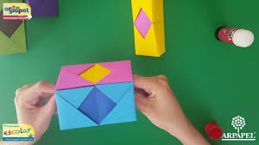 | 